深 圳 大 学 实 验 报 告

实验课程名称： 最优化方法

实验项目名称： 矩阵QR分解

学院： 计算机与软件学院 专业： 软件工程（腾班）

报告人： 叶茂林 学号： 2021155015 班级： 腾班

同组人： 无

指导教师： 李炎然

实验时间： 2023年12月1日

实验报告提交时间： 2023年12月4日

教务处制
实验报告包含内容
一、 实验目的与要求
1.熟练掌握QR分解Gram–Schmidt方法；
2.掌握Householder方法；
3.能够判断矩阵是否可逆，并求出其逆矩阵。
二、 问题
读取附件MatrixA.mat文件中的矩阵A，利用Gram–Schmidt(GS)算法对A进行QR分解，GS的Matlab代码如1所示。
(1) 验证GS是否能稳定进行QR分解矩阵A，其Q矩阵是否正交？
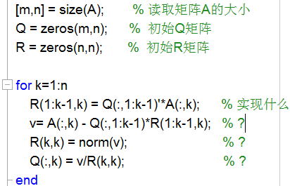
图1. Gram–Schmidt算法的Matlab代码
(2) 实现Householder方法QR分解代码，并验证其对矩阵A分解是否稳定？
(3) 读取附件MatrixB.mat文件的方矩阵B，判断其是否可逆？如果可逆，求其逆矩阵。
三、模型建立及求解
QR分解
给定一个m×n的矩阵A，其中m≥n，即矩阵A是高矩阵或者是方阵，QR分解将矩阵A分解为两个矩阵Q和R的乘积，其中矩阵Q是一个m×n的各列正交的矩阵，即Q^{T}Q=I，矩阵R是一个n×n的上三角矩阵，其对角线元素为正。
如果矩阵A是方阵，且各列线性无关，那么Q是一个正交矩阵，即Q^{T}Q=QQ^{T}=I。
QR分解有多种算法实现，包括Gram-Schmidt正交化方法、Householder变换方法和Givens旋转方法等，下面我们介绍Gram-Schmidt正交化方法和Householder变换方法，并在MATLAB平台上使用这两种算法来实现QR分解。
Gram-Schmidt算法
对于给定的n维向量a₁，a₂，……，a_{n}，Gram-Schmidt算法可以解决将其标准正交化的问题，即将一个线性无关的向量组转化为一个正交向量组，使得每个向量都与前面的向量正交（垂直），并且可以检验a₁，a₂，……，a_{n}是否是线性相关。
Gram-Schmidt算法的步骤如下：
- 初始化n维向量q₁，q₂，……，q_{n}，其中q₁=a₁/||a₁||₂。
- 对于每个向量a_{i}，i=2：n，进行正交化处理：q_{i}= a_{i}-( q₁^{T}a_{i})q₁-…-( q_{i-1}^{T}a_{i})q_{i-1}。
- 如果q_{i}=0，说明a_{i}是a₁，a₂，……，a_{i-1}的一个线性组合，可以结束算法了。
- 否则将q_{i}进行单位化，q_{i}=q_{i}/||q_{i}||₂。
如果步骤③没有结束，那么说明a₁，a₂，……，a_{n}是线性无关的，而且得到了一个正交向量组q₁，q₂，……，q_{n}。
时间复杂度
假定有k个向量，每个向量的维数是n，那么每次迭代的正交化处理需要进行i-1次内积，每次内积包含n次乘法和n-1次加法，则总共需要（i-1）（2n-1）次运算，计算q_{i}需要n次乘法和n次减法，总共需要2n（i-1）次运算，而计算q_{i}和||q_{i}||₂需要3n次运算，因此总共需要的运算次数为：
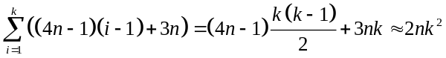
Gram-Schmidt算法实现的QR分解
对于给定矩阵A，其列向量线性无关，Gram-Schmidt算法实现的QR分解步骤如下：
- 对列向量a₁，a₂，……，a_{n}按照Gram-Schmidt方法进行正交化。
- 对上一步得到的正交化向量组进行单位化得到各列正交的矩阵Q。
- 根据A=QR，Q^{T}Q=I→R=Q^{T}A，得到上三角矩阵R
MATLAB验证Gram-Schmidt算法实现QR分解稳定性
测试矩阵Q的每列与前面列之间的正交性的偏差，计算的式子为：
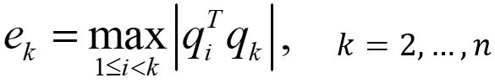
结果如图2所示，由于浮点数存储的舍入误差，随着k增大，积累的误差越大，矩阵Q逐渐失去正交性。
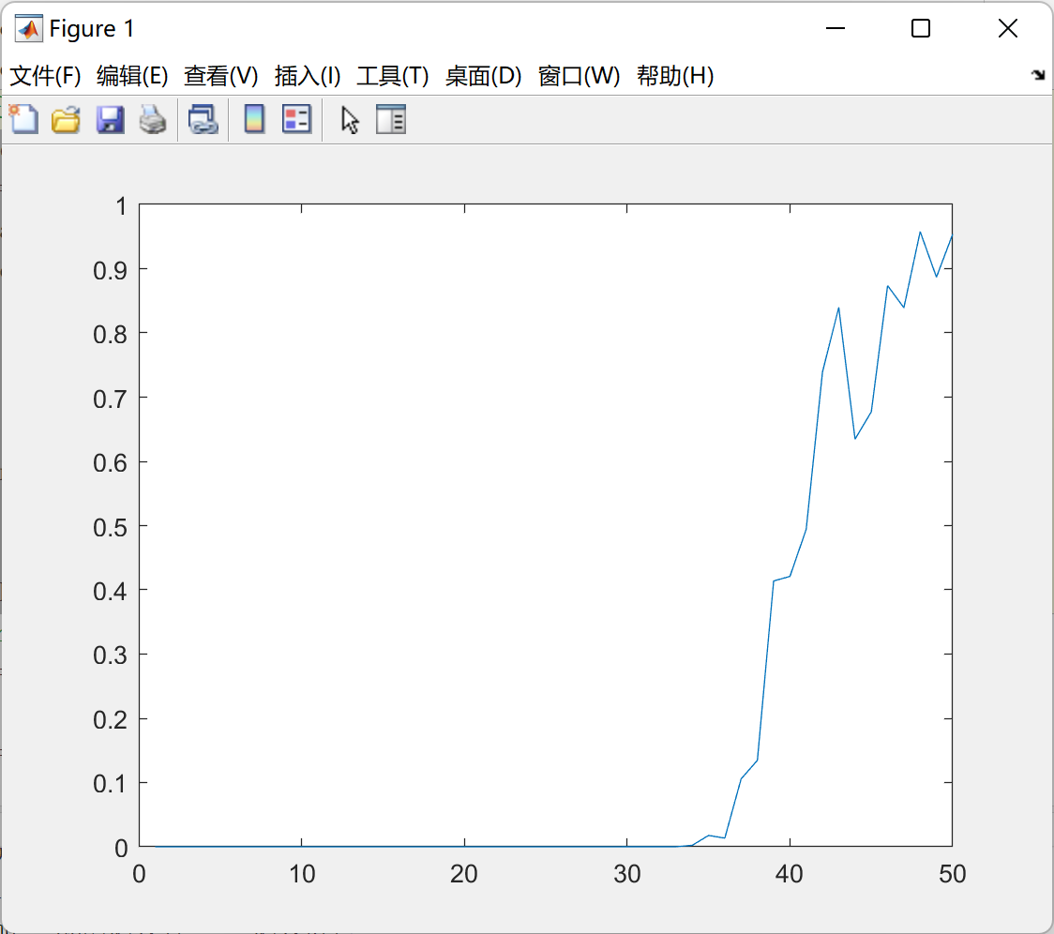
图2 Gram-Schmidt QR分解的正交性偏差
实际上我们还可以通过更加直观的方法来观察到Gram-Schmidt QR分解的正交性偏差，理论上通过Gram-Schmidt算法后可以得到列向量线性无关的各列正交的矩阵Q，即Q^{T}Q=I，我们可以直接计算Q^{T}Q，看看计算结果与单位矩阵I的差距，结果如图3所示。
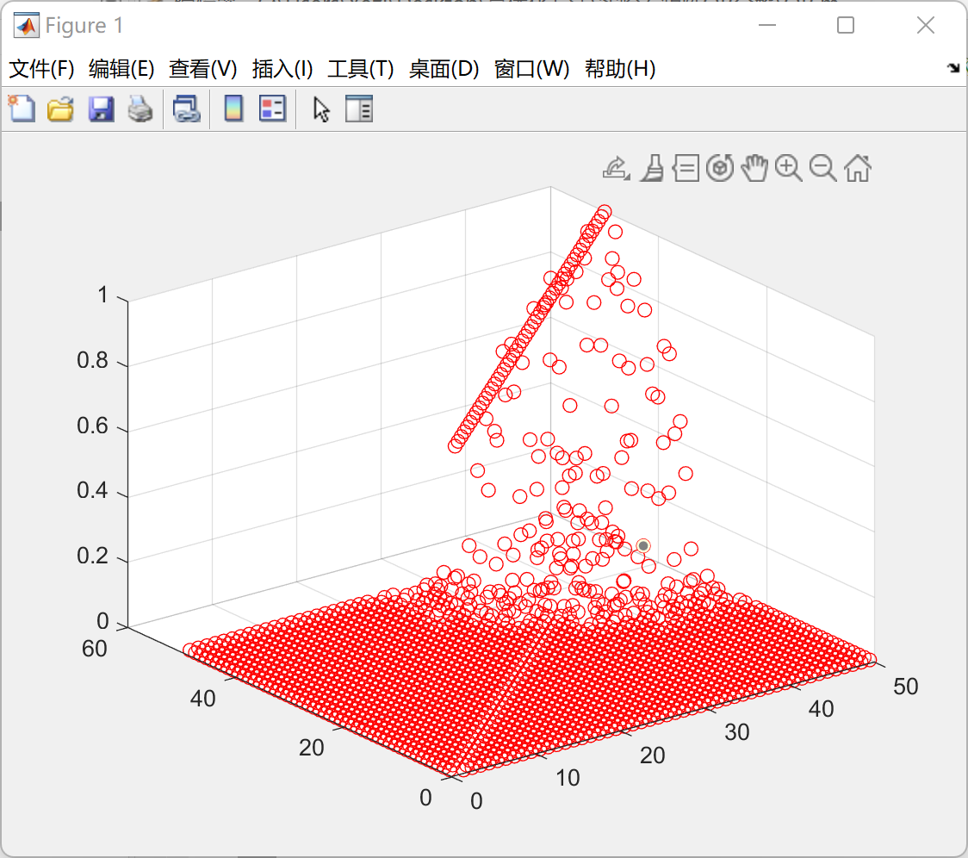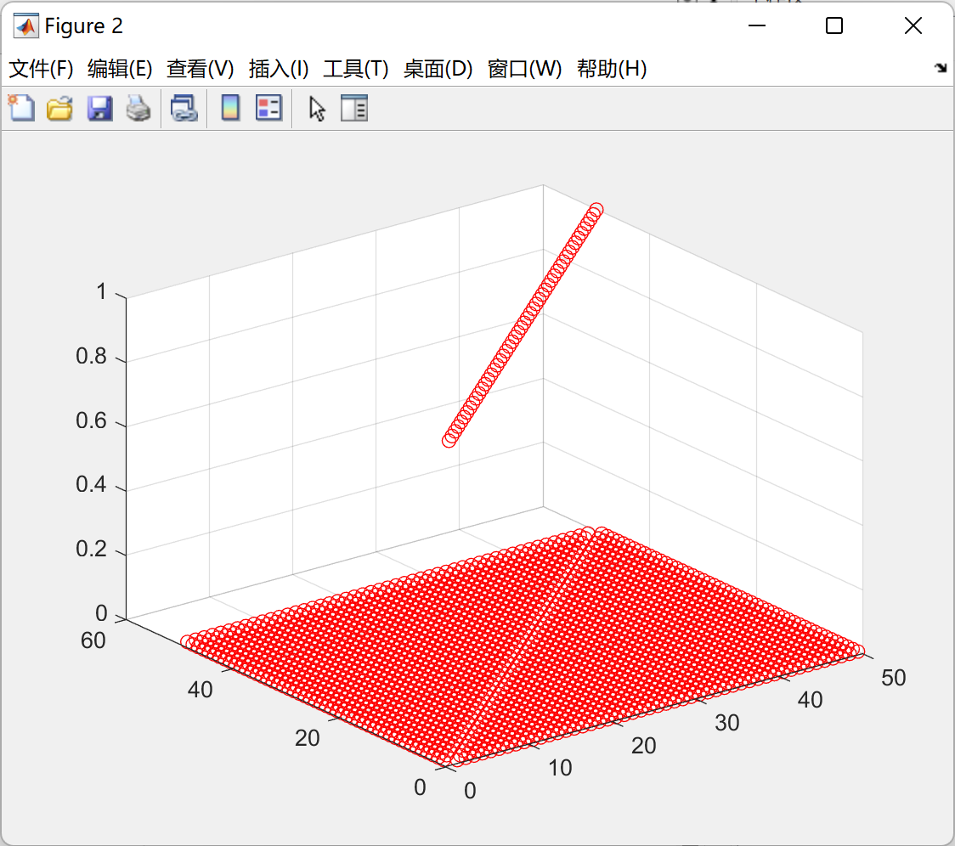
图3 Q^{T}Q和I的三维可视化差异
左图是Q^{T}Q的计算结果，有图是单位矩阵I，可见在积累的误差越来越大的时候，矩阵Q逐渐失去列正交性，这说明Gram-Schmidt算法不能稳定进行QR分解矩阵A。
改进的Gram-Schmidt算法
原始的Gram-Schmidt算法由于浮点数运算的有限精度，会导致数值上的微小误差，随着计算的进行，这些微小误差会积累，最终导致得到的向量集合不是完全正交的。
改进的Gram-Schmidt算法通过在每一步正交化的同时对新向量进行正规化，减小误差的积累传播，提高算法的数值稳定性。
我们比较修正前的Gram-Schmidt算法和修正后的正交性偏差，结果如图4所示，右图是修正后的，其偏差的数量级已经缩小到了10⁻⁷。
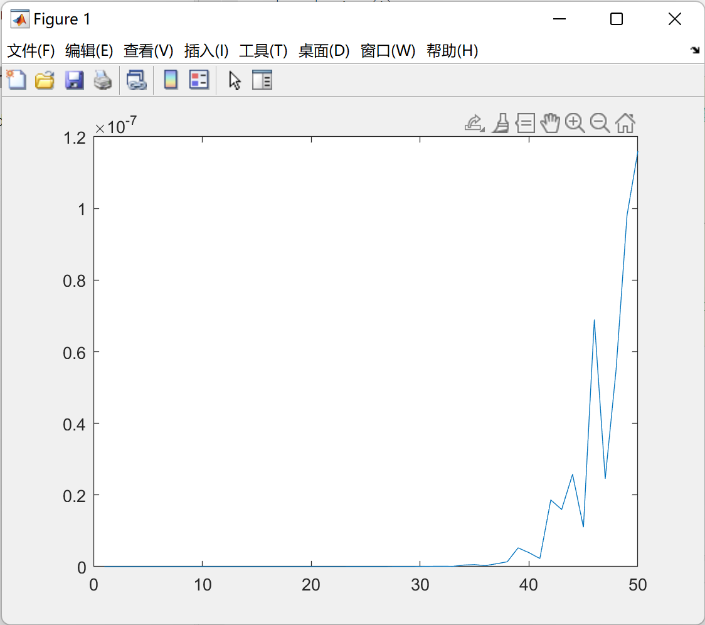
图4 修正前和修正后的Gram-Schmidt算法
我们再来比较一下Q^{T}Q与单位矩阵I的差距，结果如图5所示，左边的是修正后的Gram-Schmidt算法QR分解计算出来的Q^{T}Q，右边是单位矩阵I。
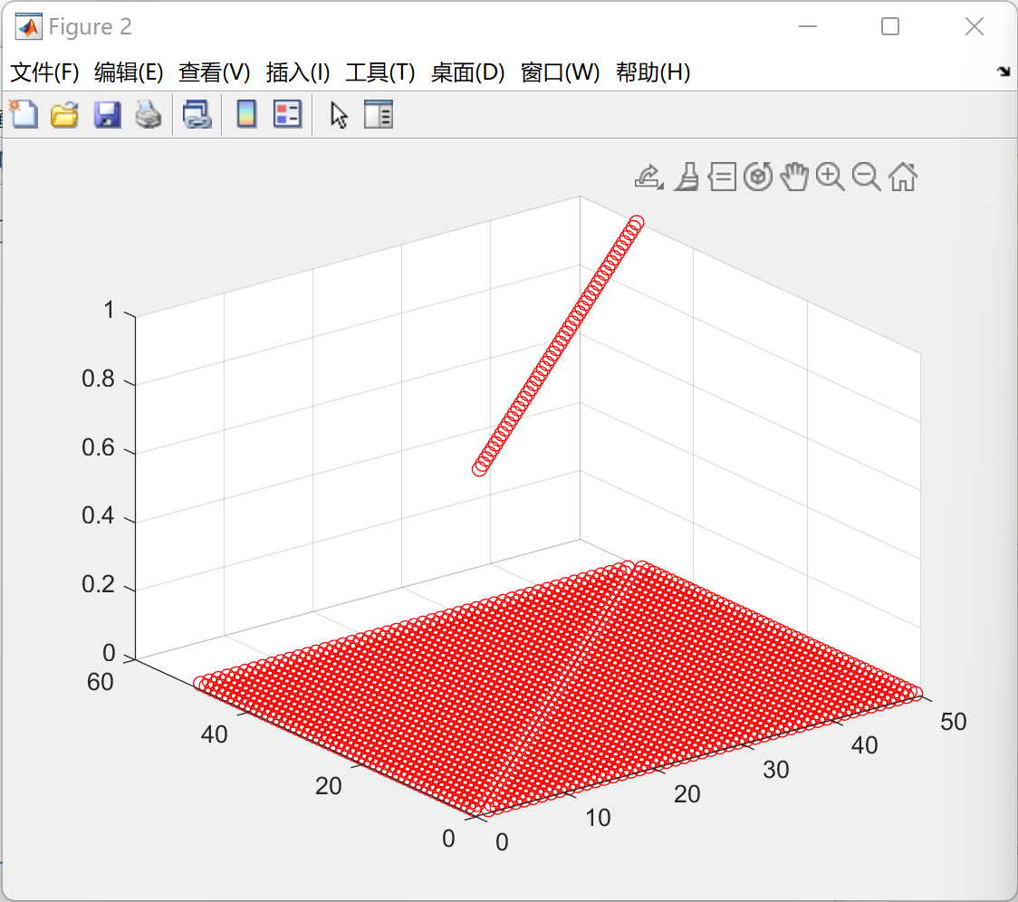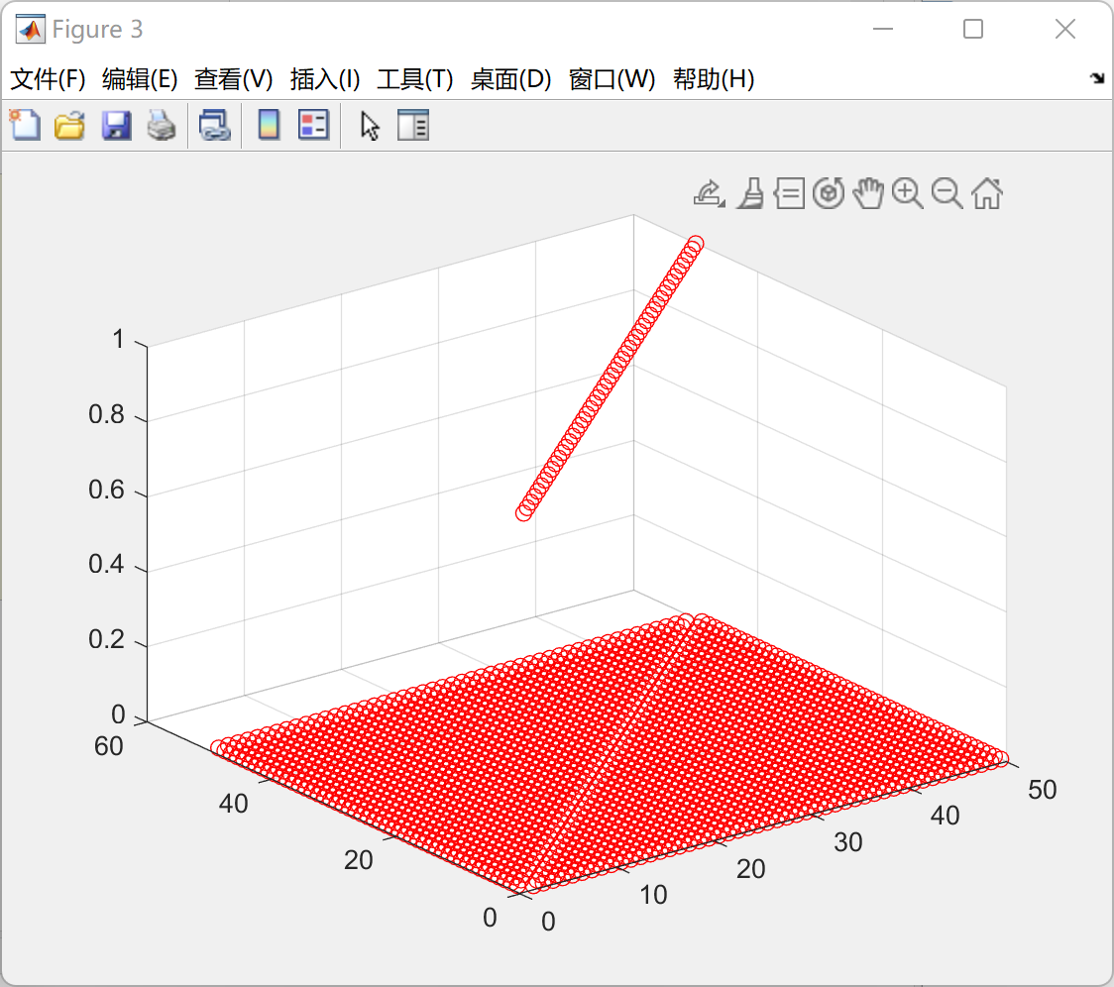
图5 修正后的Q^{T}Q和I的三维可视化差异
结果Q^{T}Q和I基本一样，可见修正后的Gram-Schmidt算法可以解决数值稳定性的问题。
Householder变换
Householder变换是一种镜面反射变换，householder变换矩阵为H = I - 2ww^{T}，如何理解这个变换矩阵呢，考虑向量w，那么有：
Hw = (I - 2ww^{T})w = w - 2w(w^{T}w) = - w
这说明对于平行于w的向量，householder变换的作用是将其反向，再考虑与向量w垂直的向量v，即w^{T}v=0，那么有：
Hv = (I - 2ww^{T})v = v - 2w(w^{T}v) = v
这说明对于垂直于w的向量，householder变换的作用就是对其不起任何作用，那么对于一个普通的向量v来说，平行于w的分量被householder反向，垂直于w的分量不变，那么最终的效果就是将向量v作关于法向量为w的平面的镜像对称，如图6所示。
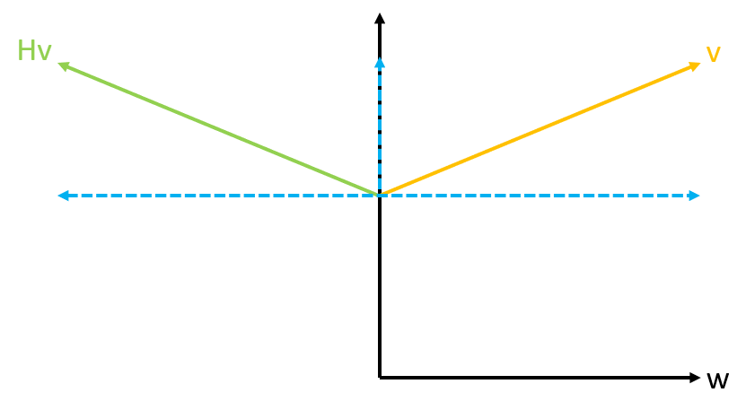
图6 householder变换
基于Householder变换的QR分解
对于矩阵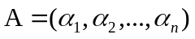，构造向量
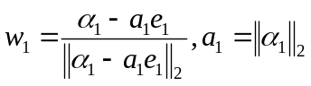
构造householder变换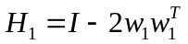，对矩阵A进行householder变换
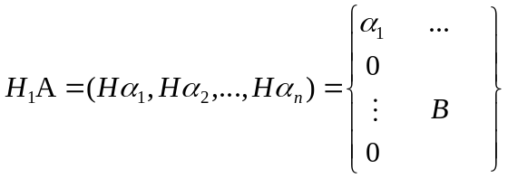
同样再对矩阵B进行householder变换，以此类推，构造n-1个householder变换矩阵，使得
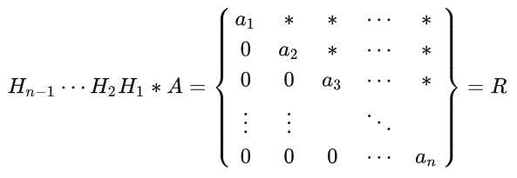
因为H=H⁻¹，所以A=H₁H₂,…,H_{n-1}R，即Q= H₁H₂,…,H_{n-1}，再根据A=QR，Q^{T}Q=I→R=Q^{T}A。
时间复杂度
假设矩阵A是一个m×n大小的矩阵，那么在第k次进行householder变换时，乘积需要(2(m-k+1)-1)(n-k+1)次运算，外积需要(m-k+1)(n-k+1) 次运算，减法需要(m-k+1)(n-k+1)次运算，那么第k次进行householder变换需要的总运算次数为4 (m-k+1)(n-k+1) ，则整体运算次数为k从1到n的累加和，可以通过定积分来计算：
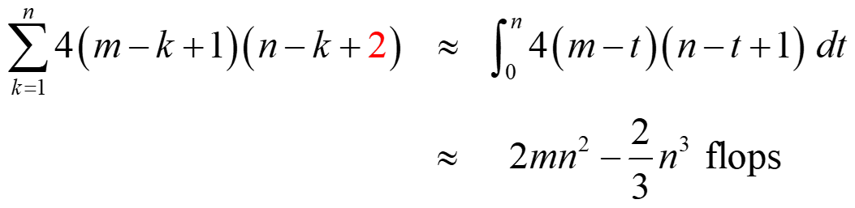
MATLAB验证Householder算法实现QR分解稳定性
测试矩阵Q的每列与前面列之间的正交性的偏差，结果如图7所示，其偏差的数量级已经缩小到了10⁻¹⁶。
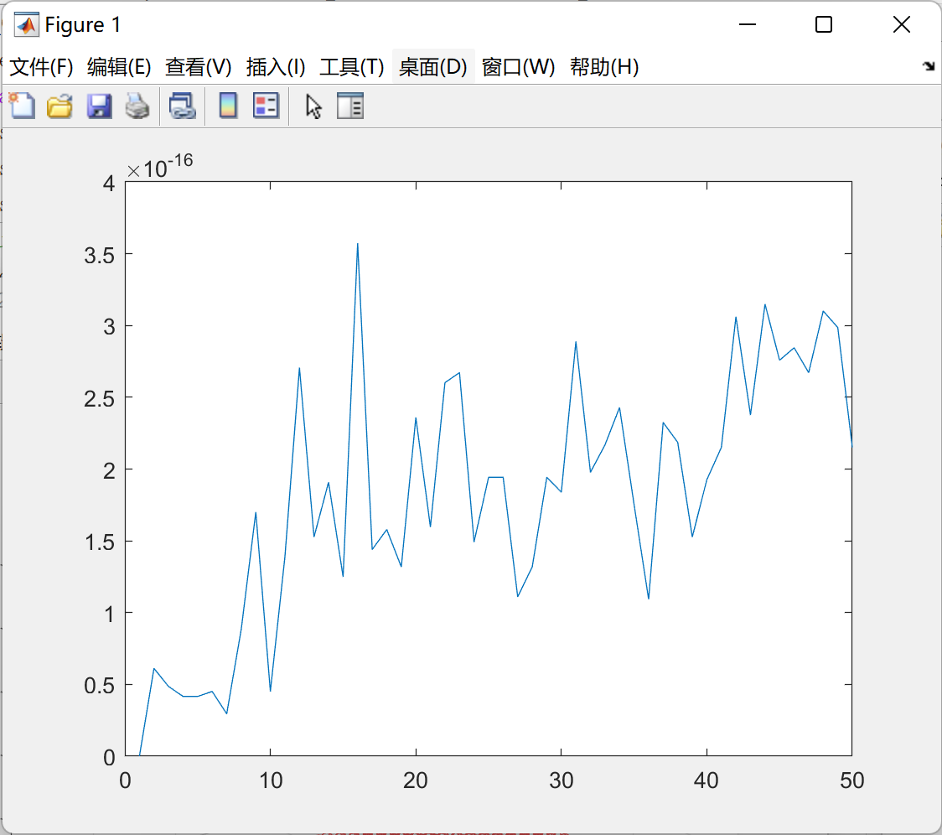
图7 Householder QR分解的正交性偏差
我们再来比较一下Q^{T}Q与单位矩阵I的差距，结果如图8所示，左边的是计算出来的Q^{T}Q，右边是单位矩阵I。
图8 Q^{T}Q和I的三维可视化差异
结果Q^{T}Q和I基本一样，可见相比其他分解方法，Householder算法能够减小舍入误差的累积，提高计算结果的稳定性。此外，该算法的时间复杂度较低，具备较高的计算效率。
判断矩阵是否可逆
判断矩阵是否可逆有以下几种方法：
- 存在一个矩阵B，使得AB=BA=I，确实可逆。
- 矩阵行列式不为0，可逆。
- 矩阵满秩，可逆。
- 线性方程组Ax=0只有0解，可逆。
- 线性方程组Ax=b只有特解，可逆。
实际上如果一个方阵可以进行QR分解，那么这个方阵也是可逆的。
所以我们直接尝试对矩阵B进行QR分解，如果可以进行QR分解，那么矩阵B可逆。那么我们可以先假设矩阵B是可以进行QR分解，然后我们对矩阵B进行QR分解，显然矩阵B是可以进行QR分解的，这说明矩阵B是可逆的。
求逆
我们之前使用过高斯消元法来求解矩阵的逆，实际上也可以使用QR分解求矩阵的逆。由A = QR，Q^{T}Q = I，则A⁻¹ = (QR)⁻¹ = R⁻¹Q⁻¹ = R⁻¹Q^{T}。
那么A⁻¹就可以通过R⁻¹Q^{T}得到，但是实际上我们并不需要计算R⁻¹，让x= R⁻¹Q^{T}，那么我们目标就是要得到x的结果，因为RR⁻¹Q^{T}=Q^{T}，即Rx=Q^{T}，那么我们就需要求解这个线性方程组，由于R是上三角矩阵，所以直接回代就可以求出x，即求出R⁻¹Q^{T}，即求出了A⁻¹。
我们先用Gram-Schmidt算法实现的QR分解求解矩阵B的逆，将其与用MATLAB内置的求逆函数结果进行比较，结果如图9所示，红色的圆圈是matlab内置的求逆函数计算出来的结果，绿色实心点是我们QR分解求出来的结果，如果二者重合说明计算结果相同。
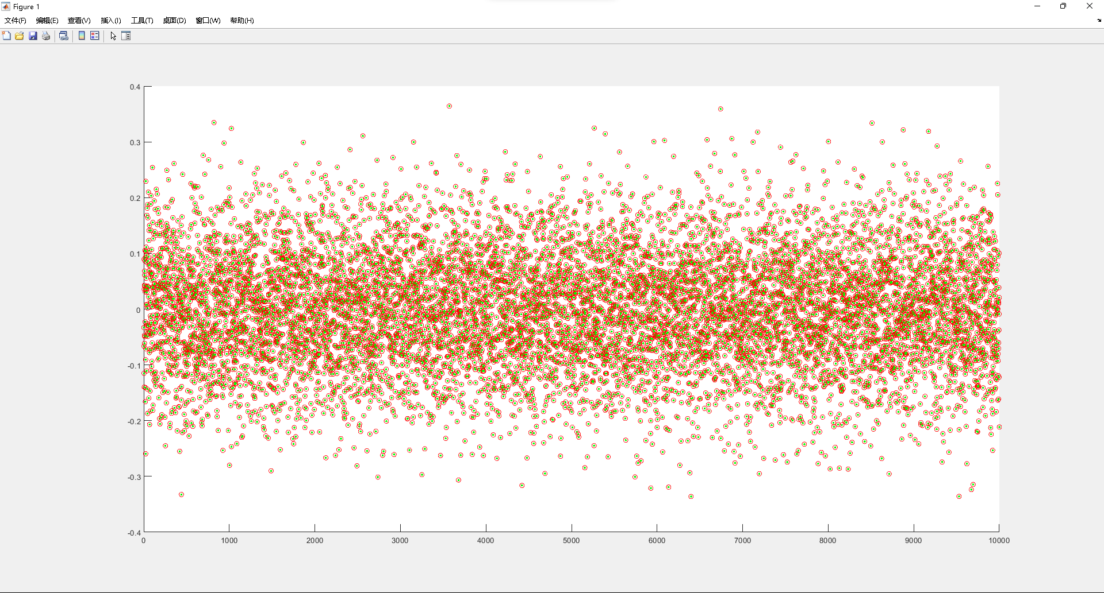
图9 Gram-Schmidt算法实现的QR分解求逆
可以看到基本上绿色的点都和红色的圆圈重合了，可见Gram-Schmidt算法QR分解求逆效果不错。我们再用之前的高斯消元法求解矩阵B的逆，将其与用MATLAB内置的求逆函数结果进行比较，结果如图10所示
图10 高斯消元法求逆
可见高斯消元法求逆的结果也很好，基本上绿色的点都和红色的圆圈重合了。再用householder算法实现的QR分解求解矩阵B的逆，将其与用MATLAB内置的求逆函数结果进行比较，结果如图11所示。
图11 householder算法实现的QR分解求逆
可见householder实现的QR分解求逆结果效果很好，基本上和matlab内置求逆函数结果相同，速度上也不慢。
四、小结（可含个人心得体会）
在本次实验中，我学习了两种常用于实现QR分解的算法——Gram-Schmidt算法和Householder算法，QR分解是一种将矩阵分解为正交矩阵和上三角矩阵的技术，它在数值计算、线性代数和统计学等领域有广泛的应用。
Gram-Schmidt算法通过迭代的方式将原始矩阵的列向量组变换为正交向量组，并构建一个正交矩阵Q，通过计算向量的投影来消除向量之间的线性相关性。最终得到的Q矩阵是列正交的，而R矩阵则是上三角形式的。
Householder算法通过使用Householder变换，将原始矩阵转化为上Hessenberg矩阵，进而实现QR分解。Householder变换是一种通过反射操作将向量或矩阵转化为特定形式的线性变换。在Householder算法中，我们首先选择一个Householder向量，然后将原始矩阵通过相应的Householder变换进行迭代消去。
实验的最后还学习了如何利用QR分解来计算矩阵的逆。通过QR分解，我们可以将原始矩阵表示为Q和R的乘积形式。对于一个非奇异矩阵A，我们可以使用QR分解得到A=QR，然后利用R和Q的性质来求解矩阵A的逆矩阵。这种方法在数值计算中具有很高的效率和稳定性。
指导教师批阅意见：

成绩评定：

指导教师签字：李炎然
年 月 日

备注：

注：1、报告内的项目或内容设置，可根据实际情况加以调整和补充。
2、教师批改学生实验报告时间应在学生提交实验报告时间后10日内。

